图书馆自助设备使用指南

- 自助借还机
自助借还机分布于二、三、四楼，方便读者自助借还图书，一次可同时快速完成五本以内的图书借还。
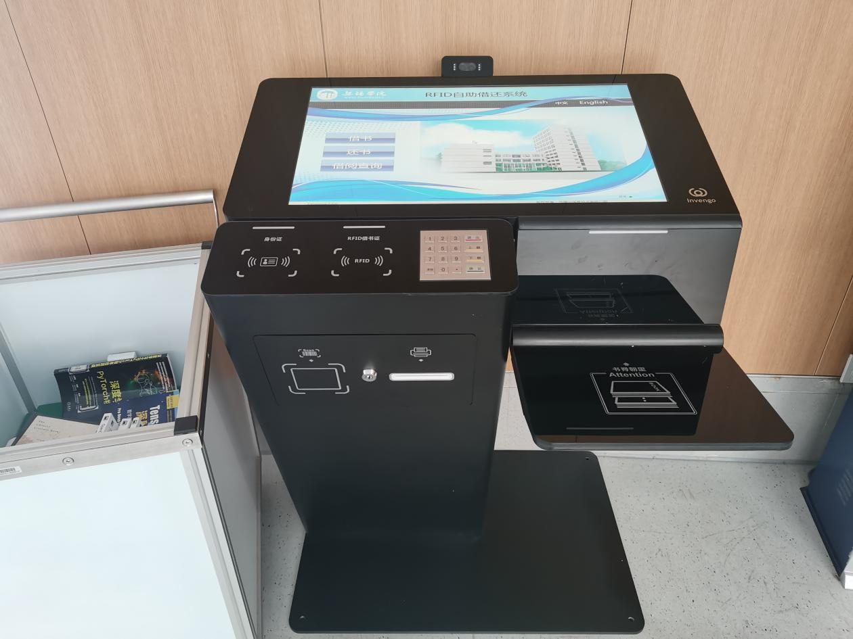

- 文献检索机
文献检索及分布于二至六楼，方便读者查询馆藏图书，并获取索书号、馆藏地等信息，快速便捷找到所需资源。
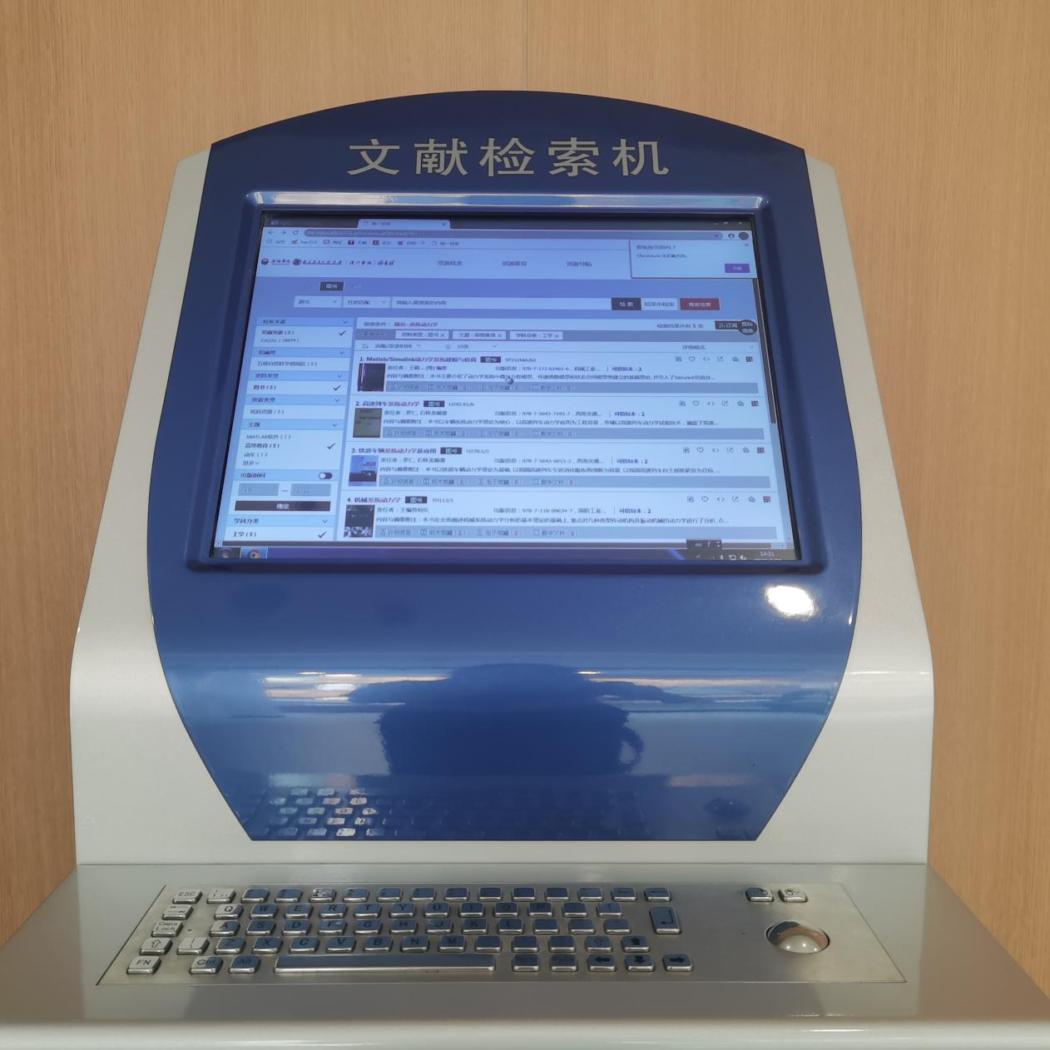

- 空间预约机
空间预约机位于二楼旋转楼梯附近，方便读者现场预约座位及研讨间，同时也可以进行座位预约系统的签到等功能。
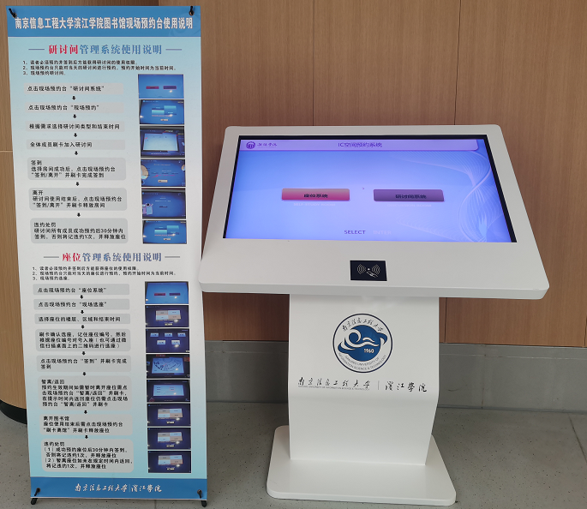

- 空间布局屏
空间布局屏位于图书馆的二楼门厅，为读者展示了图书馆各楼层的空间布局、功能分区以及馆藏资源信息，站在屏幕前就能了解图书馆全貌。空间布局屏安装了利用虚拟现实技术开发的虚拟图书馆系统，可以快速精准地定位书籍，使读者查找图书更方便、快捷。
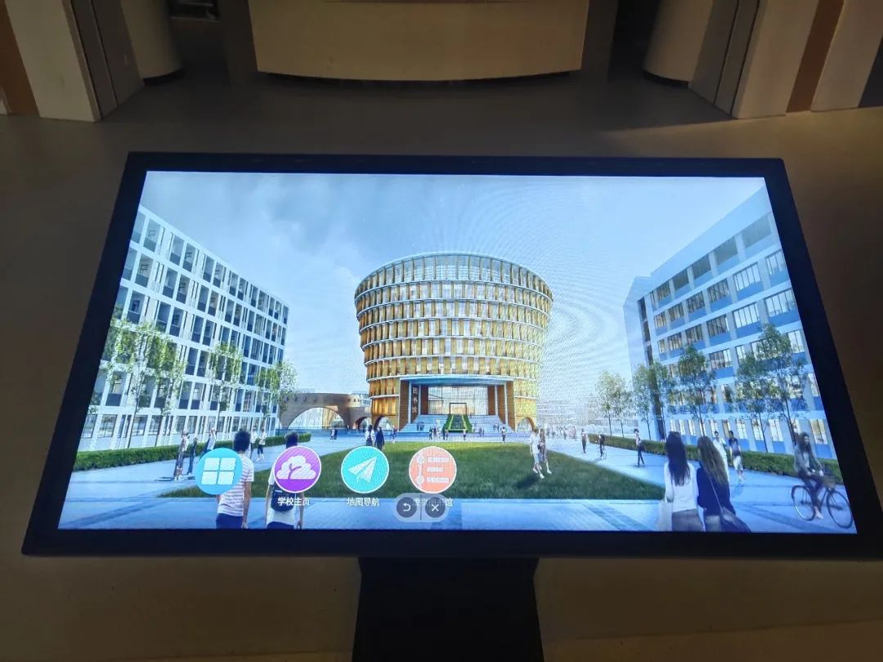

- 自助文印机
自助文印机分布于图书馆二至六楼，其中四楼为彩色打印机，有彩色打印需求的读者可以去四楼使用（彩色打印机不建议打印黑白文件）。图书馆自助文印系统提供简单便捷的自助式打印、复印、扫描等服务，读者可凭校园卡自助操作，方便灵活。
自助文印使用方法：http://zzwy.cwxu.edu.cn:9130/
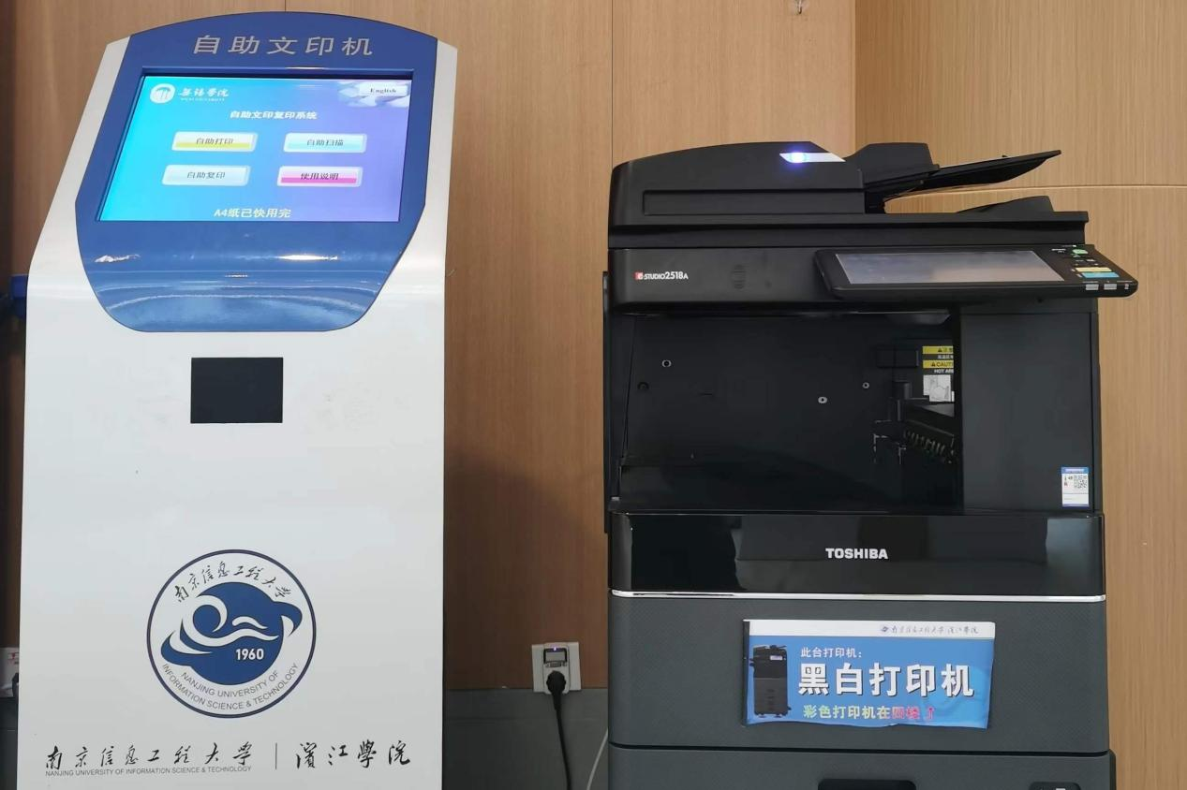

- 歌德机
歌德机（电子书借阅机）分布于图书馆二至六楼，内置百万种精品图书、300多种报纸、200种精选大众期刊、20000集视频、10000多集有声读物。读者无需下载App，只要轻松扫描二维码，就可以免费下载自己喜欢的电子书。
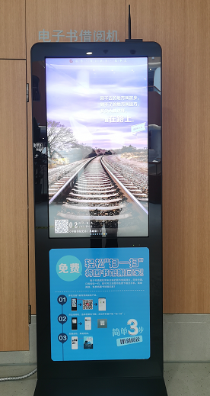

- 瀑布流
瀑布流（电子书刊借阅系统）位于图书馆二楼门厅一侧，提供有4500余种期刊、近40000册热门畅销图书、可播放时长突破10000小时的有声图书，读者可点击文本原貌在线阅读、双扫码移动借阅。定期更新最新最热门资源内容，带来优质的阅读和借阅体验。
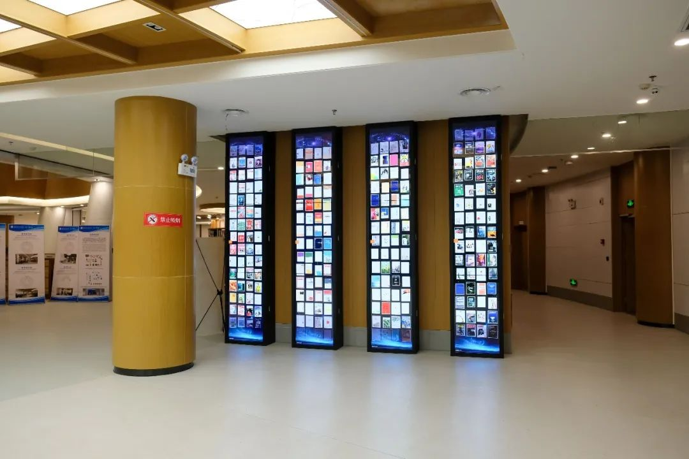

- 读报机
读报机位于图书馆二楼电子阅览室旁，内置200种数字报纸，以全国各地区主流报纸为主，与原版电子报页面保持原貌一致，每天及时更新。电子图书3000册，每月更新150册，一年累积更新1800册；期刊200种，每月更新100余期；优质学术视频400集。
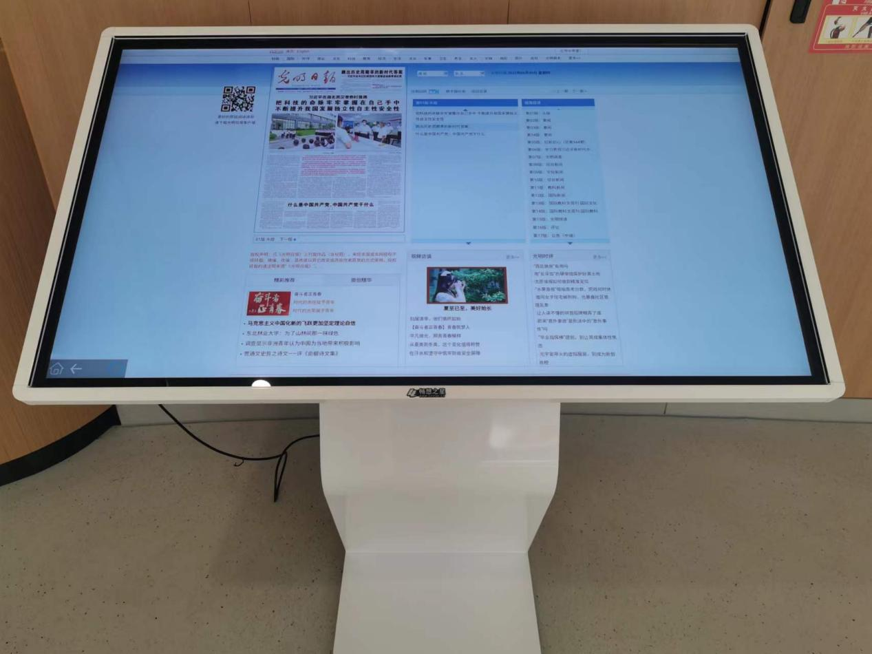

- 库克机
库克机（音乐鉴赏系统）位于图书馆二至五层旋转楼梯下方，内含古典的、浪漫的、现代的、世界的、民族的等多种类音乐资源，专辑数量约400张、曲目数量约5000首 、视频约30部。
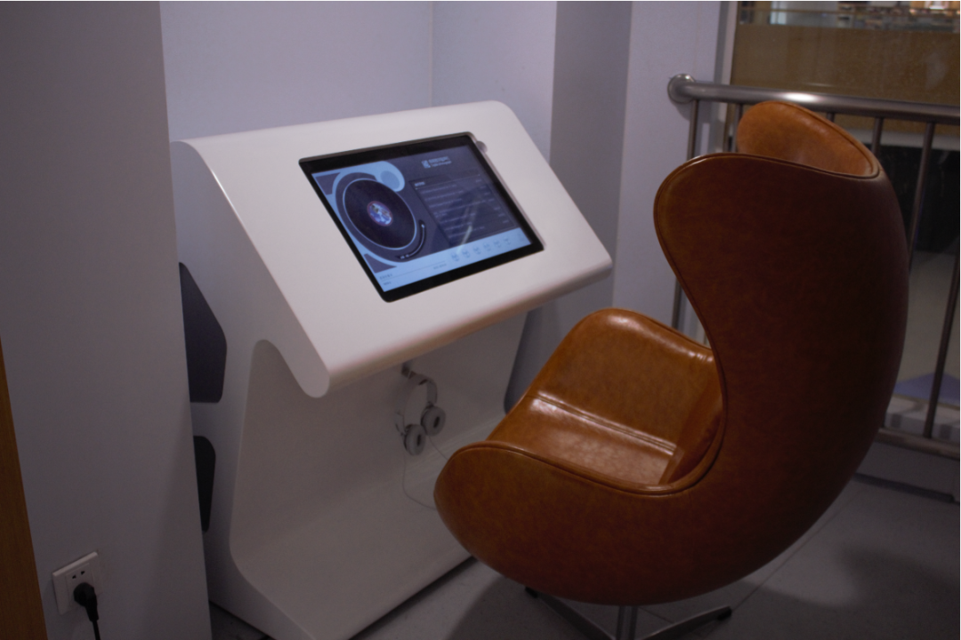

- 朗读亭
朗读亭位于图书馆二楼专题书展区旁，是一个专业的、沉浸式的发声空间，融合了朗读练习、英语学习、音频录制等丰富功能。亭内配备高清双屏选读系统、专业麦克风、监听级耳机，并提供精品朗读诗词库总资源量数万篇，朗读完成的作品还可以保存并分享给好友。
